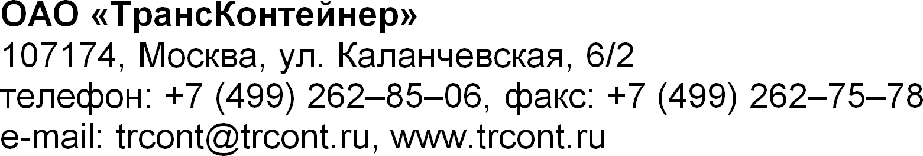

Уважаемый акционер!

Информирую Вас о том, что на основании решения Совета директоров ОАО «ТрансКонтейнер» (протокол № 9 от 28 января 2011 года) в повестку дня внеочередного Общего собрания акционеров, назначенного на 18 апреля 2011 года, включен вопрос «Об избрании членов Совета директоров Общества».
В соответствии с п. 2 статьи 53 Федерального закона «Об акционерных обществах» акционеры (акционер) Общества, являющиеся в совокупности владельцами не менее чем 2 (двух) процентов голосующих акций Общества, вправе предложить кандидатов для избрания в Совет директоров Общества, число которых не может превышать количественный состав Совета директоров.
Предложение о выдвижении кандидатов вносятся в письменной форме с указанием имени (наименования) представивших их акционеров (акционера), количества и категории (типа) принадлежащих им акций и должны быть подписаны акционерами (акционером).
Предложение о выдвижении кандидатов должно содержать фамилию, имя, отчество и данные документа, удостоверяющего личность (серия и (или) номер документа, дата и место его выдачи, орган, выдавший документ) каждого предлагаемого кандидата.
Предложения акционеров о выдвижении кандидатов для избрания в Совет директоров ОАО «ТрансКонтейнер» должны поступить в Общество не позднее 11 марта 2011 года.
Согласно п.5 статьи 53 Федерального закона «Об акционерных обществах» предложения о выдвижении кандидатов для избрания в Совет директоров Общества будут рассмотрены Советом директоров Общества в течение 5 дней с момента окончания срока поступления предложений от акционеров.
В связи с изложенным при подготовке предложений акционеров прошу Вас руководствоваться требованиями законодательства Российской Федерации и Устава Общества.

Генеральный директор
ОАО «ТрансКонтейнер» П.В.Баскаков

